Données 3 : Le Cloud, les données dans le nuage

Avec la croissance exponentielle de nos données numériques (Big Data), les supports de stockage évoluent : les supports distants (nuage ou Cloud) sont de plus en plus utilisés pour stocker nos photos, nos vidéos, les projets dans les entreprises etc ...

→ Quelles en sont les conséquences sur l’environnement et la consommation énergétique mondiale ?

1) Stockage dans le nuage (Cloud)

Regarder la vidéo sur le cloud sur appliserv/SNT/vidéo ou au pire sur
https://www.youtube.com/watch?v=5YawCCUxa_E&feature=youtu.be et répondre aux questions suivantes.

a) D’où vient le terme Cloud ?
Ça vient de l’image d’un nuage où seraient stockées les données, visible de partout.
b) Le Cloud est-il quelque chose de virtuel ? Expliquer.
En fait les données sont stockées dans un ordinateur quelque part dans le monde.
c) Pourquoi le cloud a-t-il pu se développer si vite ?
Les réseaux de communication développés sont très rapides.
d) Quels sont les avantages et inconvénients à stocker les données sur le cloud ?

Avantages :
- Pas de pertes en cas de problèmes chez vous : incendie,vol, intrusion dans votre pc
- Diminuer les coûts de gestion pour une entreprise en termes de matériel
et de personnels compétents.

Inconvénients :
- Fort refroidissement nécessaire.
- Nombreuses pannes matérielles et logicielles. Remplacement et copies permanentes.
- Techniques nécessaires pour gérer les pannes avec fluidité.
- On perd le contrôle direct de ses données. Tout est centralisé.
- Risque de domination par quelques entreprises qui stockent toutes les données
(personnelles ou d’entreprises)
- Surcoût énergétique pour accéder aux serveurs lointains

2) Impact énergétiques des Data Center (Doc 1, 2 et 3)

a) Un terabit = 10¹² bits (0 ou 1) Un octet représente 8 bits. Il permet de coder une lettre.
Un roman de 200 pages contient en moyenne 200 000 signes.
- Combien d’octets produisons-nous actuellement par seconde dans le monde ?
- Ecrire le nombre de lettres et de romans correspondant entièrement.

= 60.10¹² octets = 60 000 000 000 000 lettres par seconde
= 3.10⁸ romans = 300 000 000 romans par seconde
b) Avec une consommation mondiale d’électricité de 23 000 teraWh en 2018, retrouver le pourcentage d’électricité utilisée par les Data Centers.

= 2,0 %

c) Calculer la consommation en énergie électrique du numérique cette année.

= 23000 teraWh

d) Estimer l’équivalent en nombre d’ampoules fonctionnant pendant 1h de votre utilisation du numérique aujourd’hui (sans parler de la construction des appareils).

10 photos, 100 messages, 30 min vidéo ou jeu = 10 + 3 + 30/5 × 5 = 43 ampoules pendant 1h

e) Quelles sont les principales causes de la consommation énergétique des data centers à part les serveurs eux-mêmes ?

La climatisation, la ventilation puis le stockage.

f) Proposer quelques solutions simples pour aider un utilisateur à réduire son impact énergétique.

Comportements plus vertueux :

Utilisation personnelle :
- éviter le streaming pour ce qu’on regarde ou écoute souvent (vidéo, musique, jeux en ligne)
- préférer la télé par l’antenne que par la box
- garder ses appareils longtemps (matière premières et énergie de fabrication)
- ne pas tout synchroniser avec le cloud, garder photos sur disques durs ou clés usb
- éteindre la box et téléphone la nuit, débrancher les chargeurs

Communication :
- vider ses corbeilles de mails ou ses conversations
- limiter l'envoi de photos et gros documents ou au pire avec un lien de stockage temporaire
- limiter le nombre de destinataires des messages
- utiliser des favoris/marque pages au lieu de refaire les recherches internet à chaque fois.

Lecture et impression :
- Selon l'Ademe, si le temps de lecture du document n’excède pas 2 à 3 minutes par page, la lecture à l’écran est celle qui a le moins d’impact sur le changement climatique.
Au-delà, l’impression du document en noir et blanc, recto-verso et 2 pages par feuille devient préférable pour réduire les émissions (10 min si la page est imprimée en recto simple non réduite).

Doc 1 : Quelques chiffres et comparaisons

15 zettabits
C’est le volume de données stockées dans le monde en 2017. Difficile de faire parler ce chiffre énorme. Il correspond à 1021 bits, ou à 480 terabits traités chaque seconde de l’année. Ce big data qui n’a jamais aussi bien porté son nom est enregistré magnétiquement, principalement sur des disques durs.
90 milliards kWh
C’est la consommation énergétique annuelle des data centers américains en 2018. Cela correspond à 34 centrales électriques géantes (1000 MW). Google avec ses 1 millions de serveurs a une intensité énergétique à peu près équivalente à celle de la ville de San Francisco. En France les data centers consomme plus d’électricité que la ville de Lyon dont 50 % pour leur seul refroidissement.
2 %
C’est la part de l’électricité mondiale consommée par les data centers en 2017. Ces 476 térawattheures sont 40% supérieurs à la consommation d’un pays comme le Royaume-Uni. Pendant ce temps 1 milliard de personnes dans le monde n’ont pas accès à l’électricité.
10 %
C’est la part de la consommation d’électricité du numérique en France.
La production annuelle d’une petite centrale électrique
C’est l’électricité qu’a nécessité les 2,7 milliards de vue de vidéo Gangnam Style.
Faire bouillir une tasse de café
C’est la quantité équivalente de CO₂ produit par 2 recherches google.

Quelques consommations électriques quotidiennes du numérique :
- Envoyer 1 photo = 1 ampoule de 11 W pendant 1h
- Envoyer 100 messages = 3 ampoules pendant 1h
- Regarder une vidéo (film ou jeu) pendant 5 min en streaming = 5 ampoules pendant 1h

Doc 2 :
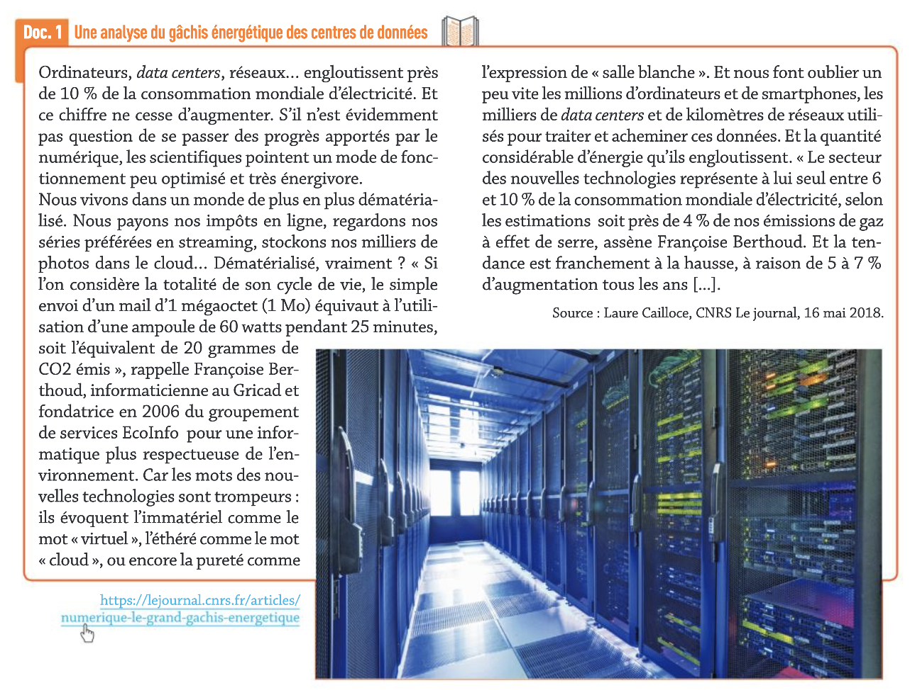

Doc 3 :

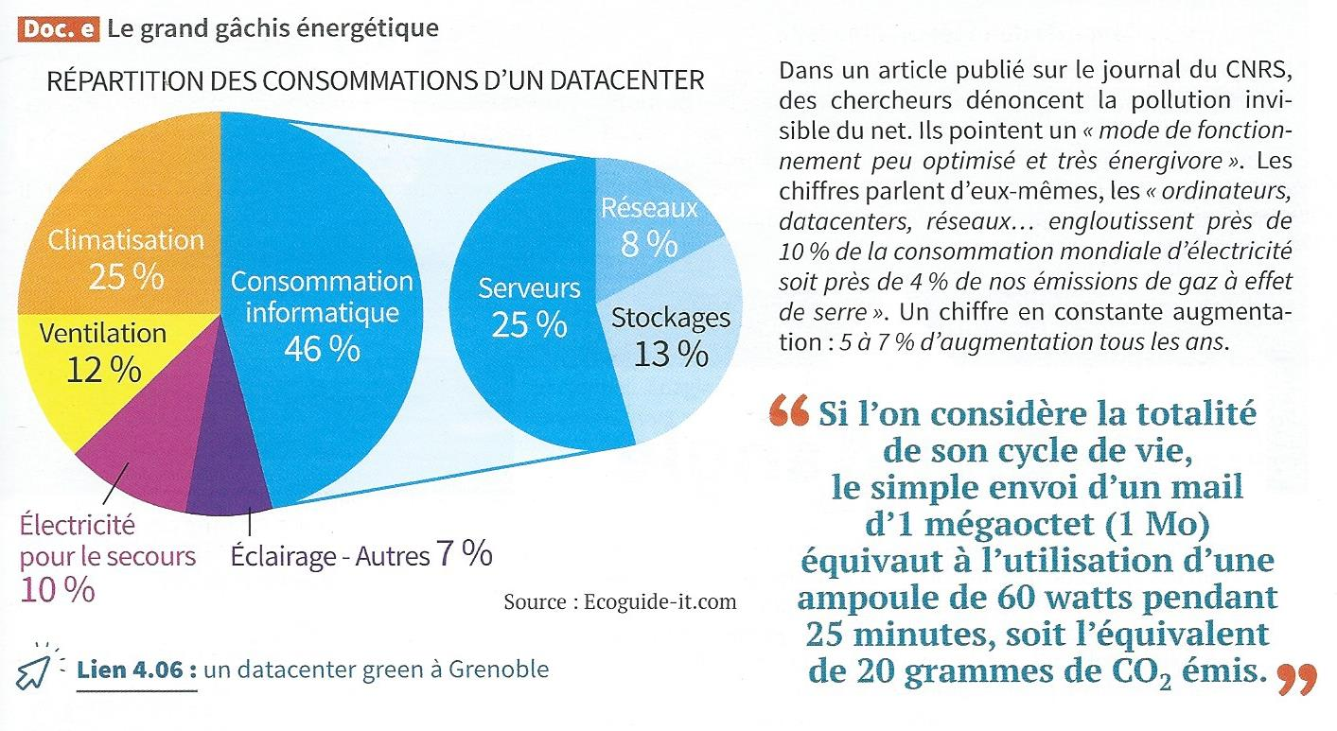

Vidéo Cloud : https://www.youtube.com/watch?v=5YawCCUxa_E&feature=youtu.be
(Vidéo sur appliserv)

Autre vidéo : L’impact des Clouds sur l’environnement : https://www.youtube.com/watch?v=iiHxCX76bYU&feature=youtu.be)

